Biber gestaltet die Landschaft

NMG
Aufgabe 1
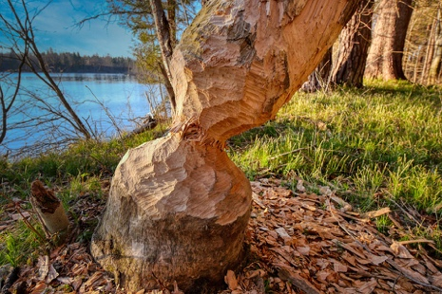
Schaue die Abbildung an. Dieses Werk ist von einem Biber kreiert worden. Wieso nagt ein Biber einen Baumstamm an?

Schreibe deine Antwort auf die Linien.

___________________________________________________
___________________________________________________
__________________________________________________________________________________
__________________________________________________________________________________

Aufgabe 2

Setze folgende Wörter passend in den Lückentext ein:
Bäume | Vögel | Überschwemmungen | Biberburg | Weiden | Dämme | Burgen

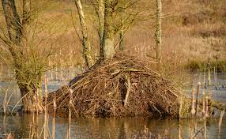
Biber fällen ________________, um an Nahrung zu gelangen und Dämme und ________________ zu bauen. Als Vegetarier fressen sie die schmackhaften jungen Zweige und Knospen. Diese finden sie hoch oben bei den Baumkronen. Sie bevorzugen Weichhölzer wie ________________ und Pappeln. Aus den grösseren Ästen bauen sich die Tiere ihre ________________. Zum Schutz vor Feinden liegt der Eingang immer unter Wasser. Wenn der Wasserstand nicht ausreicht oder zu stark schwankt, baut der Biber ________________, um den Pegel zu erhöhen und konstant zu halten. Dadurch vergrössert sich die Wasseroberfläche und verringert sich die Fliessgeschwindigkeit. Mit diesen „Biberteichen“ schafft der Biber wichtigen Lebensraum für viele Pflanzen, Fische, Amphibien, Insekten und ________________. Nebenbei werden die Ufer befestigt, der Versandung von Flüssen wird vorgebeugt und ________________________________ werden abgemildert.

Aufgabe 3

Richtig oder falsch. Kreuze an.
 | ü | û
- Der Biber frisst nur Pflanzen.
- Der Eingang der Burg ist oberhalb des Wassers.
- Der Biber schafft für Tiere und Pflanzen einen Lebensraum.

Biber gestaltet die Landschaft

NMG

LÖSUNGEN
Aufgabe 1

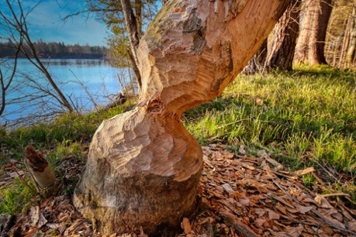
Schaue die Abbildung an. Dieses Werk ist von einem Biber kreiert worden. Wieso nagt ein Biber einen Baumstamm an?

Schreibe deine Antwort auf die Linien.
Der gefällte Baum wird in kleine Teile zerlegt und zur Biberburg geschleppt. Mit dem Holz bessern sie ihre «Wohnung» aus oder stauen das Wasser.
Abbildung 1

Aufgabe 2

Setze folgende Wörter passend in den Lückentext ein:

Biber fällen Bäume, um an Nahrung zu gelangen und Dämme und Burgen zu bauen. Als Vegetarier fressen sie die schmackhaften jungen Zweige und Knospen. Diese finden sie hoch oben bei den Baumkronen. Sie bevorzugen Weichhölzer wie Weiden und Pappeln. Aus den grösseren Ästen bauen sich die Tiere ihre Biberburg. Zum Schutz vor Feinden liegt der Eingang immer unter Wasser. Wenn der Wasserstand nicht ausreicht oder zu stark schwankt, baut der Biber Dämme, um den Pegel zu erhöhen und konstant zu halten. Dadurch vergrössert sich die Wasseroberfläche und verringert sich die Fliessgeschwindigkeit. Mit diesen „Biberteichen“ schafft der Biber wichtigen Lebensraum für viele Pflanzen, Fische, Amphibien, Insekten und Vögel. Nebenbei werden die Ufer befestigt, der Versandung von Flüssen wird vorgebeugt und Überschwemmungen werden abgemildert.
Abbildung 2

Aufgabe 3

Richtig oder falsch. Kreuze an.
 | ü | û
- Der Biber frisst nur Pflanzen. | x
- Der Eingang der Burg ist oberhalb des Wassers. |  | x
- Der Biber schafft für Tiere und Pflanzen einen Lebensraum. | x

Quellenverzeichnis:
Lückentext: Deutsche Wildtier Stiftung (o.D.). Biber – Deutschlands grösstes Nagetier. Verfügbar unter: https://www.deutschewildtierstiftung.de/wildtiere/biber (abgerufen am 07.05.2021)

Abbildungsverzeichnis:
Biber in Kopfzeile: Pixabay (2012). Verfügbar unter: https://pixabay.com/de/vectors/biber-tier-schwanz-z%C3%A4hne-46240/ (abgerufen am 07.05.2021)
Abbildung 1: Bild von Albrecht Fietz auf Pixabay (abgerufen am 07.05.2021)
Abbildung 2: Mannweiler, S. (2019). Biberdamm. Verfügbar unter: https://commons.wikimedia.org/wiki/File:Biberdamm_(Merch)_2019-01-20_(02).jpg (abgerufen am 07.05.2021)

